Міністерство освіти і науки України
Західноукраїнський національний університет
Факультет економіки та управління
Кафедра маркетингу

МІЖДИСЦИПЛІНАРНА
КУРСОВА РОБОТА

на тему:
“Шляхи оптимізації веб-ресурсу в системі Інтернет-маркетингу
ГО "ТМЖК «Відродження нації»”

Студент 4 курсу групи МАРКм - 11
Павелко В. І.
напряму підготовки 075 “Маркетинг”

Керівник:
Національна шкала ________________
Кількість балів: __________Оцінка: ECTS _____

Члени комісії________________ ___________________________
(підпис) (прізвище та ініціали)
________________ ___________________________
(підпис) (прізвище та ініціали)
________________ ___________________________
(підпис) (прізвище та ініціали)

Тернопіль – 2024
ЗМІСТ

ВСТУП 3
РОЗДІЛ 1. ТЕОРЕТИЧНО-МЕТОДИЧНІ ЗАСАДИ ОПТИМІЗАЦІЇ ВЕБСАЙТІВ 5
1.1 Пошукова оптимізація сайтів як інструмент Інтернет-маркетингу. 5
1.2. Внітряшня пошукова оптимізація веб-сайтів для пошукової сестеми google 5
1.3. Сутність та напрями зовнішньої оптимізації веб-ресурсів 9
РОЗДІЛ 2. ДОСЛІДЖЕННЯ РІВНЯ ПОШУКОВОЇ ОПТИМІЗАЦІЇ ВЕБ-РЕСУРСУ "ТМЖК «ВІДРОДЖЕННЯ НАЦІЇ» 12
2.1. Аналіз маркетингвої діяльноісті "ТМЖК «Відродження нації» 12
2.2. Аналіз ефективності внутрішньої оптимізації веб-сайту "ТМЖК «Відродження нації» 14
2.3. Оцінка рівня зовнішнього SEO веб-сайту "ТМЖК «Відродження нації» 15
РОЗДІЛ 3. НАПРЯМИ ПОКРАЩЕННЯ SEO ВЕБ-РЕСУРСУ "ТМЖК "ВІДРОДЖЕННЯ НАЦІЇ" 16
3.1. ШЛЯХИ ПОКРАЩЕННЯ ВНІТРІШНЬОГО SEO ВЕБ-РЕСУРСУ "ТМЖК "ВІДРОДЖЕННЯ НАЦІЇ" 18
3.2. Концепція покращення зовнішнього seo 21
ВИСНОВКИ 22
СПИСОК ВИКОРИСТАНИХ ДЖЕРЕЛ 24
ДОДАТКИ 28

ВСТУП

Серед всіх каналів просування в маркетингу комплексне просування сайту (SEO) - одне із найефективніших каналів, якщо бізнес планує свою стратегію на перспективу більше, ніж рік. Крім того, саме просування займає багато часу, що прив'язує клієнта до компанії на довгий час. І це дозволяє побудувати доволі стабільний бізнес.
Методи дослідження курсової складають наступні: абстрактно-логічний, історико-логічний, порівняння, соціологічних спостережень, аналізу, узагальнення, системного аналізу, статистично-економічний, експериментальний, розрахунково- конструктивний, економіко-математичний та інші загальнонаукові прийоми досліджень і спеціальні методи, що ґрунтуються на сучасних наукових засадах управлінської та економічної наук, дослідження, розробка ефективних стратегій та практик оптимізації, спрямованих на підвищення якості веб-ресурсу з метою збільшення його конкурентоспроможності та відповідності потребам та очікуванням користувачів.
Інформаційною базою роботи стали наукові праці вітчизняних і закордонних авторів, навчальні посібники в області маркетингу ГО, періодичні видання. Практична значущість роботи полягає в тому, що під час дослідження створена стратегія просування веб-сайту "ТМЖК «Відродження нації», автором було проаналізовано статистичні матеріали з обраної тематики, а також зроблені відповідні рекомендації щодо сприяння та розвитку ГО на ринку.
Основною метою даного дослідження є розробка та впровадження ефективних стратегій та практик оптимізації для "ТМЖК «Відродження нації», спрямованих на підвищення якості та ефективності веб-ресурсу з метою забезпечення його конкурентоспроможності та відповідності потребам та очікуванням користувачів.
Також в ході написання цієї курсової розкрита тема репутації в пошукових системах, що є невід'ємною частиною маркетингової стратегії та доволі часто перекликається з пошуковий оптимізацію (SEO). Для неприбуткових організацій дуже важлива репутація, адже донори, які спонсорують проєкти, приділяють велику увагу репутації організацій, яким вони надають кошти.

РОЗДІЛ 1

ТЕОРЕТИЧНО-МЕТОДИЧНІ ЗАСАДИ ОПТИМІЗАЦІЇ ВЕБСАЙТІВ
  - Пошукова оптимізація сайтів як інструмент Інтернет-маркетингу

Інтернет - це невід'ємна частина нашого життя. Незалежно від типу бізнесу дуже важлива присутність в Інтернеті, адже більшість клієнтів буде шукати інформацію про бізнес в першу чергу саме там. Тому важливо як дбати про і інтернет репутацію (SERM), так і про видимість точок контакту з потенційними клієнтами в інтернеті. Найкращим способом збільшення видимості в Інтернеті - це є пошукова оптимізація (SEO).
Оптимізація веб-ресурсу в системі Інтернет - це комплекс заходів, спрямованих на покращення видимості та ефективності веб-сайту в пошукових системах, таких як Google, Bing, Yahoo та інші. Основна мета оптимізації полягає в тому, щоб забезпечити, що веб-ресурс буде відображатися в пошукових результатах для відповідних запитів користувачів і буде привертати максимальну кількість цільової аудиторії.
В посібнику Т.М. Борисової [] зазначено, що «є 3 типи робіт по просуванню сайтів в пошукових системах:
- внутрішня оптимізація;
- зовнішня оптимізація;
- поведінкова оптимізація.
Внутрішні фактори - спрямовані на оптимізацію самого сайту, його контенту, його коду. Навіть гарний дизайн може бути непридатним, якщо сайт має безліч технічних помилок, крадений контент і інші недоліки. Зовнішні фактори - спрямовані на підвищення авторитету сайту з точки зору SEO, на покращення зовнішньої видимості: посилання, згадування і цитування (джерело).
Поведінкові фактори (+ Usability) - спрямовані на роботу з користувачами на самому сайті. Йдеться про той досвід, який відвідувачі вашого сайту отримують при взаємодії з ним. Пошукові системи визначають його як позитивний або негативний за рахунок певних метрик, таких як:
- час, проведений відвідувачами на сайті;
- кількість і глибина переглядів сторінок;
- джерела трафіку і повернення аудиторії;
- показник відмов (bounce rate).
Сюди ж можна віднести і так звані соціальні взаємодії. Тобто активність, з якою аудиторія реагує на контент вашого сайту в соціальних мережах, – лайки і розшарювання сторінок. Напряму це на ранжування не впливає, але безумовно враховується пошуковими системами як один із факторів.
Як відбувається процес пошуку зі сторони користувача:
1. У клієнта виникає потреба або бажання купити щось;
2. Клієнт відкриває браузер і заходить в пошукову систему. В стрічку пошуку вводить пошуковий запит;
3. Натискає на кнопку "Знайти";
4. Отримує результат - ТОП10.
Як відбувається процес пошуку зі сторони пошукової системи (ПС):
1. Пошукова система формує у себе базу сторінок сайту. Коли пошуковий робот потрапляє на сайт, а конкретно на його сторінку, то він копіює всю інформацію собі в базу. Цей процес називається "індексація". Проіндексувавши 1 сторінку, робот переходить за посиланнями з неї на інші сторінки сайту і знову індексує. Процес порційний, роботи пошукових систем, котрі здійснюють це, мають певний ліміт на кількість сторінок, що їм ПС "наказала" проіндексувати;
2. Після отримання пошукового запиту від користувача - згідно алгоритму ПС (з врахуванням більше 1000 різних факторів) відбувається пошук релевантних сторінок і у відповідності до запиту;
3. Отримані сторінки ранжуються і виводяться як результат на пошуковий запит користувача;
4. Як правило результат органічної видачі ділиться в подальшому на сторінки - по 10 результатів на кожній, для зручності і для більш швидкого завантаження сторінки.
Отож, 1-ша сторінка - найефективніша і всі сайти намагаються потрапити туди в омріяний ТОП-10. Малоймовірно, що користувач мине результати 1-ої сторінки і перейде одразу на другу. У випадку, коли користувач не знайшов відповіді на своє запитання на першій сторінці, то ймовірність переходу на другу становить біля 15-20%».

1.2. Внітряшня пошукова оптимізація веб-сайтів для пошукової сестеми Google

В посібнику Т.М. Борисової [] зазначено: «внутрішні фактори - спрямовані на оптимізацію самого сайту, його контенту, його коду. До загальних технічних питань, які обов’язково потрібно проконтролювати:
- технічні показники;
- структура сайту і якість навігації;
- робота над створенням або покращенням цільових сторінок;
- зовнішня і внутрішня унікальність контенту;
- опрацювання SEO-метатегів: Title, Description, Keywords;
- наявність і коректність файлів robots.txt/sitemap.xml;
- перевірка наявності та правильності тегів H1-Hn;
- внутрішня перелінковка і «биті» посилання;
- адаптивність;
- фактори хостингу і домену.»

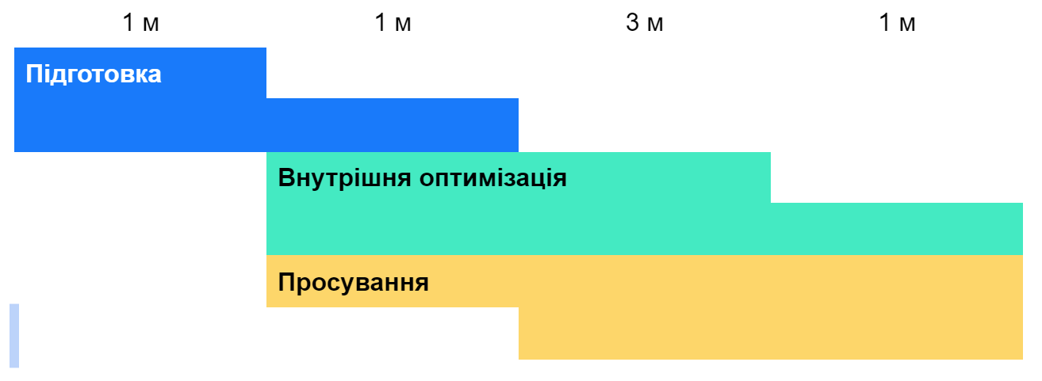
Рис. 1.1. Етапи просування сайту "ТМЖК "Відродження нації"
Джерело: Складено автором.
За нашим досвідом шість місяців - мінімальний термін, який потрібен для того, щоб побачити перші результати, зазвичай просування буде тривати набагато довше.
В просування в пошукових мережах є дві особливості. Перша особливість - це інертність яка характеризується тим, що просування починається дуже повільно, але після завершення ріст позиції та трафіку продовжується ще пару місяців і за інерцією самих пошукових систем. Друга особливість - це великі матеріальні та часові витрати на початку просування, адже підготовка та збір семантики займає велику кількість часу і чим більше часу буде потрачено на ці етапи, тим більш ефективнішим буде просування, оскільки семантика та аналіз конкурентів є основою всього просування пошукових мережах.
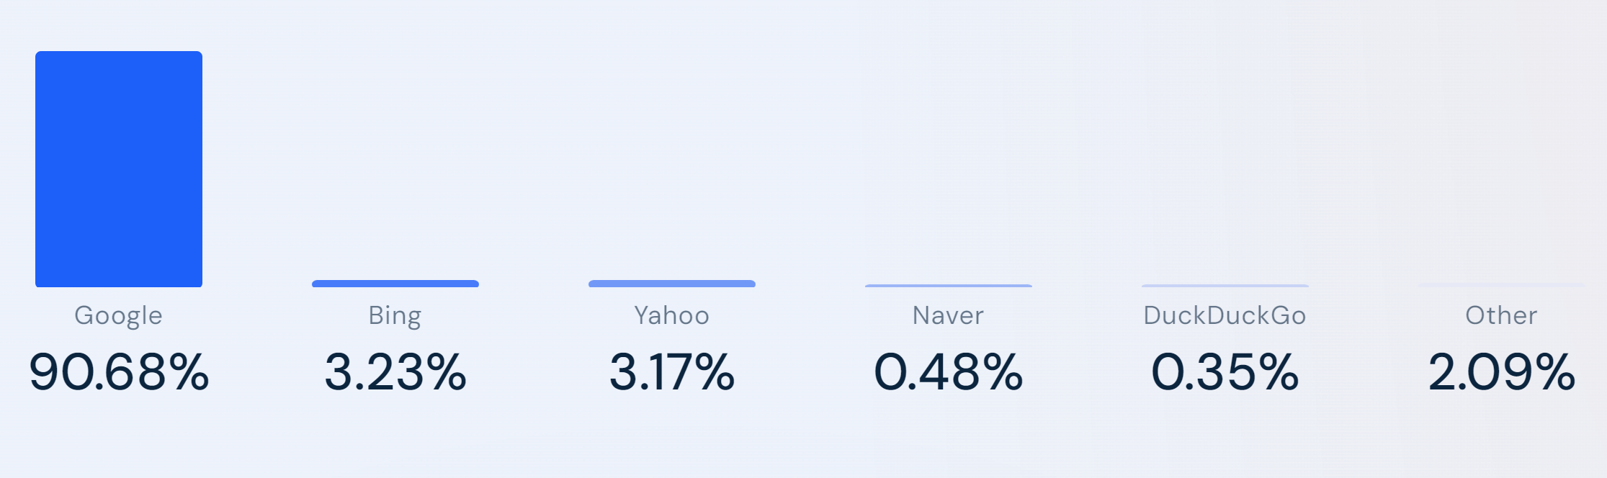
Рис. 1.2 Алгоритими кластерезації. Джерело: Веб-сайт https://www.similarweb.com/engines/.
Частка ринку Google у червні 2023 року становила 90,68% (Рис. 1.2), що робить її найпопулярнішою та найбільш використовуваною пошуковою системою у світі. Саме тому в ході цієї курсової роботи все дослідження проводилось на прикладі пошукової системи Google
Зазвичай просування починається з вивчення ринку та збору семантичного ядра. Семантичного ядро - це набір пошукових запитів, що несуть комерційну цікавість для замовника, під які оптимізують сайт для задоволення потреб цільової аудиторії називають семантичне ядро. Отож, семантичне ядро є набором слів і словосполучень, що відображають тематику і структуру сайту. Всі ключові запити, які мають відношення до бізнесу, розподілені по різних кластерах. При розподіленні враховується тип фрази, морфологія, локація бізнесу, сезонність [4]. Після збору та групування одного із кластерів ядра можна починати написання техні ного завдання для написання статті. Далі, після написання статті та мета-тегів (title, description, h1 та url), потрібно створити нову сторінку або внести зміни на сайті в існуючу. Після цього слід зробити внутрішню перелінковку сайту. Це дуже актуально, якщо на сайті є блог. Завдяки перелінку SEO-тексту сайт отримує позиції в межах ТОП 20-30, навіть у доволі конкурентній тематиці. Потім потрібно купляти посилання на сторінки, які знаходяться за ТОП 10. Для більшого ефекту 20% має містити ключові слова в анкорі, які беруться з семантики. А для того, щоб покращити поведінкові фактори, варто проаналізувати кластер ядра, це дасть розуміння того, що хочуть бачити відвідувачі на цій сторінці. З цього стає зрозумілим, що семантичне ядро та його кластеризація є основною складовою SEO-просування.
Збір семантичного ядра складається з вивчення тематики бізнесу; створення структури для семантичного ядра; збору початкових ключів для парсингу з максимально широким значенням; парсингу ключових слів; чистки ядра від сміття; кластеризації. Парсинг – це автоматизація рутинних дій по збору ключових слів.
Кластеризація у SEO – це об'єднання ключових запитів з спільною темою у кластери [3]. За допомогою кластеризації остаточно чиститься семантичне ядро та поділяється на зручні для роботи групи. Вважаємо, що кластеризація є найважливішим етапом у зборі семантики, бо якщо кластери будуть неповні, то втратиться частина ключових слів та трафіку. З іншого боку, якщо кластеризація відбудеться неправильно, то пошукова система Google не зрозуміє сторінки та не дасть їй хорошої позиції, тоді знизиться ефективність наступного просування.
Існує два основних методи кластеризації ключових слів, а саме: ручне групування синонімів та ключів з морфологічним збігом і автоматична кластеризація за пошуковою видачею. При кластеризації за пошуковою видачею програма вносить кожну ключову фразу та збирає по ній пошукову видачу. Після цього відбувається порівняння сайтів у топі між собою по кожному ключі. Якщо в ТОП 10 по ключам знаходяться однакові сторінки, то вони потрапляють в один кластер. Кількість збігів, при якій ключі попадають в один кластер, залежить від сили кластеризації та виду. Є два основних види кластеризації: Soft i Hard (Додаток. А). Soft кластеризація менш точна та не завжди використовується. Переваги кластеризації семантичного ядра методом пошукової видачі: групування без глибоких знань в темі; швидкість групування; кластеризація дозволяє уникнути помилок при розподілі запитів; враховуються та попадають в потрібний кластер переформулювання та синоніми.
Наступним етапом оптимізації веб-сайту є покращення поведінкових факторів. Для цього потрібно збільшити час, який проводить людина на веб-сайті. в Google аналітиці можна зрозуміти середню тривалість сеансу та глибину перегляду сторінок. Основна стратегія покращення веб-сайту за рахунок контенту або дизайну:
- Якісний контент: слід створювати привабливий контент який резонуватиме з вашою цільовою аудиторією, використовуватие відео, графіку, інфографіку, інтерактивні елементи (дуже гарно працюють калькулятори);
- Чітка навігація: слід забезпечити простоту навігації сайту, з інтуїтивно зрозумілим інтерфейсом;
- Внутрішні перелінковка: слід додати внутрішні посилання, щоб направляти користувачів до пов’язаних статей, продуктів або послуг;
- Красивий веб-сайт: варто використовувати високоякісні зображення, графіку, залучати веб-дизайнера, щоб підвищити візуальну привабливість веб-сайту. Естетично привабливий дизайн може привернути увагу користувачів, і спонукати їх досліджувати далі. Також красивий веб-сайт схиляє людей вважати що ваш бізнес професійним;
- Швидкість завантаження сторінки: веб-сайт повинен швидко завантажуватись на всіх пристроях;
- Використовувати чіткі та переконливі заклики до дії на веб-сайті;
- Персоналізація: варто адаптувати контент на основі місцезнаходження, інтересів, уподобань;
- Аналітика та оптимізація – слід використовувати інструменти аналітики веб-сайту, щоб відстежувати поведінку користувачів.
Також під час просування щомісячно на сайтом будуть проводитися наступні типи роботи:
- оцінка та закупка крауд-посилань;
- оцінка та закупка посилань в статтях;
- моніторинг позицій;
- корекція курсу.

1.3. Сутність та напрями зовнішньої оптимізації веб-ресурсів

Останній процес просування - це закупка посилань (Link building). Link building — це процес отримання гіперпосилань з інших веб-сайтів на ваш власний []. Ці посилання часто називають "зворотними посиланнями" або "вхідними посиланнями, і вони відіграють вирішальну роль у пошуковій оптимізації (SEO), впливаючи на авторитет веб-сайту, довіру та видимість на сторінках результатів пошукової системи. Це передбачає звернення до інших власників веб-сайтів, на пряму або через біржі посередники або самостійне залишення посилань (на форумах, каталогах).
Побудова посилань зазвичай складається з таких кроків:
- створення стратегії: на цьому етапі потрібно вибрати бюджет, який компанія готова витратити на закупку посилань, та створити технічне завдання для закупки посилання (кількість, тип посилання, анкор);
- визначення цільових веб-сайтів: визначають відповідні блоги чи онлайн-публікації, які є авторитетними та мають відношення до галузі чи ніші;
- контакт: персоналізовані електронні листи або повідомлення, у яких бренд представляється, і ввічливо просить їх розглянути можливість посилання на вебсайт за невелику плату.
Створення посилань потребує часу, зусиль і терпіння, але якщо це зробити ефективно, це може допомогти покращити рейтинг веб-сайту в пошукових системах, збільшити органічний трафік і підвищити видимість в Інтернеті.
Для хорошого просування веб-сайту необхідно розглянути що таке PageRank. PageRank — це алгоритм, який використовується Google для ранжування веб-сторінок у результатах пошукової системи. Він був розроблений Ларрі Пейджем і Сергієм Бріном, співзасновниками Google, коли вони були студентами Стенфордського університету. PageRank працює шляхом аналізу структури посилань у мережі, щоб визначити важливість окремих сторінок.
PageRank розглядає посилання з однієї сторінки на іншу як передачу довіри. Якщо сторінка отримує багато вхідних посилань з інших сторінок, вона вважається більш важливою або авторитетною.
PageRank враховує якість і релевантність посилань на сторінки. Посилання з високоавторитетного та релевантного веб-сайту має більшу вагу, ніж посилання з низькоякісного або нерелевантного сайту. Розрахунок PageRank - сторінки обчислюється на основі кількості та якості вхідних посилань, які вона отримує. Алгоритм призначає кожній сторінці числове значення, відоме як рейтинг (Додаток Б) PageRank, яке використовується для визначення її рейтингу в результатах пошуку.
PageRank обчислюється ітераційно, при цьому кожна ітерація уточнює оцінки PageRank окремих сторінок на основі голосів, які вони отримують від інших сторінок. Цей процес триває до тих пір, поки оцінки PageRank не наближаться до стабільних значень.
Важливо зазначити, що хоча PageRank був значущим фактором в алгоритмі ранжирування Google у минулому, він більше не є єдиним визначальним фактором рейтингу в пошуку. Зараз Google використовує складний набір алгоритмів, у тому числі PageRank, для оцінки та рейтингу веб-сторінок на основі релевантності, якості та інших факторів. Проте PageRank все ще надає цінну інформацію про важливість і авторитет веб-сторінок у діаграмі посилань в Інтернеті.
Важливо, що крім вихідних посилань із зовнішніх веб-сайтів, внутрішні посилання на веб-сайті також сприяють PageRank. Стратегічно посилаючись на важливі сторінки сайту, можна поширювати PageRank і покращувати загальну видимість вмісту.

РОЗДІЛ 2

ДОСЛІДЖЕННЯ РІВНЯ ПОШУКОВОЇ ОПТИМІЗАЦІЇ ВЕБ-РЕСУРСУ "ТМЖК «ВІДРОДЖЕННЯ НАЦІЇ»

2.1. Аналіз маркетингвої діяльноісті "ТМЖК «Відродження нації»

"ТМЖК "Відродження нації" (revival-of-nation.com.ua) - це громадська не прибуткова організація яка працює в Тернопільській області. Орієнтується на ринок Тернопільської області. Компанія складається з 21 працівника. (Рис. 2.1.)

Рис. 2.1. Команда організації "ТМЖК "Відродження нації"
Джерело: Складено автором.
Тернопільська громадська неприбуткова організація "ТМЖК "Відродження нації" забезпечує рівні права та можливості для жінок і чоловіків. Вони надають консультації потенційним емігрантам, та працюють над активізацією жіночого руху, а також розширюють економічні можливості для вразливого населення в Тернопільській області. За 25 роки діяльності "ТМЖК «Відродження нації»:
- реалізувала 300+ проектів;
- залучила 5500+ бенефіціарів;
- створила команду з 40+ експертів та експертом;
- прийняла 354 тис. звернень.
Основні напрямки роботи "ТМЖК "Відродження нації":
- Допомога потенційним емігрантам;
- Протидія торгівлі людьми та неврегульованій міграції;
- Протидія гендерно обумовленому насильству;
- Протидія домашньому насильству;
- Активізація жіночого руху;
- Допомога ВПО.
- Розширення економічних можливостей вразливого населення
Основна компетентність організації полягає в протидії торгівлі людьми та неврегульованій міграції шляхом консультації потенційних емігрантів через гарячу лінію 527. В Україні є схожі гарячі лінії, але оскільки вони належать не прибутковим громадським організм конкуренція між ними майже не виражена.
Щодо прямого конкурентного середовища, важливо зазначити, що в Тернопільській області організація практично не має прямих конкурентів у сфері своєї діяльності. Однак в других регіонах України існують інші організації з схожими напрямками діяльності. Основі не прямі конкуренти це:
- «Джерело надії»;
- "Жіночі перспективи".
Проте, оскільки Тернопільська громадська організація "ТМЖК "Відродження нації" активно працює і розвивається вже 25 років, вона має перевагу у вигляді досвіду та стабільного партнерського середовища у своєму регіоні.
Через те що "ТМЖК «Відродження нації» це некомерційна організація яка не може отримувати прибуток, галузь в якій вона працює відрізняється від звичайного бізнес-середовища. Основні доходи організація отримує від донорів на реалізацію проєктів. Щоб отримати проєкт та гроші на його реалізацію потрібно отримати пропозицію або взяти в участь в конкурсі (тендері). В любому з випадків донор буде перевіряти організацію з якою він планує працювати. Ось чому покращення SEO є основною цілою організації.
Протягом останнього року організація покращила свою стратегію маркетингової діяльності, а саме був створений веб-сайт та дизайн стиль, перемальований логотип та вибрана нова кольорова гама, яка була імплементована в веб-сайт та графік, що використовується для контенту на веб-сайті та Фейсбуці. Організація має свою сторінку в Google My Business. Особливо активно організація веде свій Facebook. На ньому доволі часто з'являється публікації, хоча сама кількість охоплень на цих публікаціях доволі низька. Також в організації є свій Instagram, але він майже не використовується, за винятком особливих подій та великих оголошень. Основним каналом комунікації організації є Facebook. Також особи, які приймають рішення в організації, доволі часто спілкуються з журналістами – щонайменше раз в місяць відбувається контакт з журналістами у письмовий або відеоформі. Також ця стратегія співпраці з журналістами дозволяє збільшити присутність покращити репутацію організації та наростити кількість зворотних посилань на веб-сайт організації. Крім цього організація часто використовує інформаційну підтримку ресурсів громад, яких вона реалізує свої проєкти. Варто зазначити, що "ТМЖК «Відродження нації» дуже вдало використовує підтримку партнерів під час реалізації проєктів.

2.2. Аналіз ефективності внутрішньої оптимізації веб-сайту "ТМЖК «Відродження нації»

ТМЖК не просувала свій веб-сайт раніше, але веб-сайт розроблявся з розрахунком на подальше просування відповідно до всіх правил пошукової оптимізації. Сайт був створений півтора роки тому назад, що робить його домен доволі молодим і створило проблеми по пересуванню (оскільки пошукова система Google дуже сильно любить веб-сайти зі старими доменами). Сайт двомовний, англомовна версія сайту розрахована на англомовних донорів. Оскільки в працівників не вистачає часу на те, щоб дублювати весь контент з фейсбуку в блог веб-сайту, в англомовному блоці відбувається переадресація на україномовну версію. Це погано впливає на SEO, але іншого виходу з цієї ситуації немає, саме тому в полосі організації є посилання на Facebook.
Веб-сайт організації дуже красивий та оптимізований. Швидкість веб-сайту доволі висока. Її б можна було покращити ще більше, але сам веб-сайт написанный на Wordpress що частково забирає невеликий процент продуктивності веб-сайту. Використання вордпресу обумовлене його зручністю та низьким бюджетом, який був в організації при розробці цього веб-сайту. Також на веб-сайті дуже добре зроблено перелінковку в блоці.

2.3. Оцінка рівня зовнішнього SEO веб-сайту "ТМЖК «Відродження нації»

Зовнішня оптимізація є найслабшою частиною в стратегії "ТМЖК «Відродження нації», оскільки організація не має додаткового бюджету на закупку посилання, що ускладнює нарощування маси посилання на веб-сайт. Організація активно співпрацює з журналістами, це дозволяє їй отримувати зворотні посилання. Також доволі часто компанія залучає ресурси партнерів, коли реалізовує проекти, наприклад організація часто просить написати статтю про проєкт та залишити зворотне посилання з веб-сайту територіальних громад. Оскільки в організації багато таких проєктів і вона працює з великою кількістю громад, це хороша стратегія для отримання додаткових посилань. Також в майбутньому організація планує розмістити більше посилань на відкритих форумах та авторитетних дошках оголошень.

РОЗДІЛ 3

НАПРЯМИ ПОКРАЩЕННЯ SEO ВЕБ-РЕСУРСУ "ТМЖК "ВІДРОДЖЕННЯ НАЦІЇ"

Під час цього етапу ми проаналізували конкурентів, зібравши інформацію.
Аналіз конкурентів. Аналізуючи конкурентів потрібно зрозуміти чому ці сайти знаходяться в ТОПі. Після завершення цього етапу буде зрозуміло як важко буде просувати сайт. Що потрібно удосконалити на сайті, для просування та збільшення клієнтів. Основні завдання, які потрібно виконати в ході цього етапу:
- створення таблиці з порівнянням вашого сайту з конкурентами;
- вибір сторінок для просування або створення структури;
- базовий аналіз цільової аудиторії;
- пошук удосконалень, які потрібно додати (блоки, фільтри);
- “впровадження” удосконалень.
USABILITY. Під час роботи на цим під етапом потрібно поставити себе на місце клієнта та намагатися зрозуміти чи зручний сайт "ТМЖК "Відродження нації" для клієнта, в порівнянні з конкурентами, після чого потрібно створити список пунктів, які потрібно змінити/вдосконалити/додати:
- головна сторінка;
- сторінка ”контакти”;
- сторінка “про компанію”
- сторінки/карточки товарів/послуг;
- наскрізні елементи (шапка, футер);
- головне меню;
- форми підбору/фільтри;
- корзина;
- швидкість завантаження;
- навігація по сайту;
- меню сайту;
- дизайн;
- контент;
- елементи інтерфейсу;
- пошук;
- зображення/відео;
- віджети;
- каталог;
- оформлення замовлення.
ЗБІР СЕМАНТИКИ. Семантика – це групи ключових слів які використовують клієнти коли шукають вашу послуг/продукт. Для прикладу якщо потрібно просунути сторінку з продажем квартир ключовими словами будуть: “купити квартиру тернопіль”, “квартира в тернополі ціна”, “купити квартиру”. По ключових я просуваю сторінки, та оцінюю результат. Тому це найважливіший етап в нашій роботі. Чек лист етапів які потрібно виконати:
- Збір стартових ключів для парсингу
- Збір ключів з Serpstat
- Збір ключів з конкурентів через Serpstat
- Парсинг ключів з Google Ads
- Парсинг пошукових підказок
- Парсинг схожих запитів
- Збір ключів конкурентів
- Груба частка сміттєвих ключів
- Очистка неявних дублів
- Фінальна чистка сміттєвих ключів
- Парсинг SERPу для кластеризації
- Кластеризація ключів по групах (hard3)

3.1. Шляхи покращення внітрішнього SEO веб-ресурсу "ТМЖК "Відродження нації"

На цьому етапі потрібно шукати всі помилки на сайті "ТМЖК "Відродження нації" які стосуються дизайну, коду та комфорту клієнта. Після чого виправляємо основні помилки які заважають рости сайту або приносять незручність клієнтам. Список пунктів які ми будемо перевіряти та при потребі виправляти:
АДАПТИВНІСТЬ. Під час роботи над цим підпунктом потрібно перевірити як виглядає сайт на різних пристроях і браузерах:
- Google Chrome
- Mozilla Firefox
- Opera
- Safari
Перевірити на таких пристроях:
- Мобільні пристрої
- Ноутбук 1280
- Комп'ютери 1920
- Планшет вертикальный 720
ПОВНІ ДУБЛІ – це сторінки з різними посиланнями (URL), та повністю однаковим наповненням. Зазвичай вони виникають через не налаштовану переадресацію. Повні дублі обов'язково потрібно виправити бо вони починають топити сайт коли їх “помічає” Гугл:
- Переадресація з http на https
- Переадресація версії сайту з www. без www
- Переадресація з index.html, index.html/
- Переадресація з /home, /home/
- Переадресація з index.php, index.php/
- Переадресація з index, index/
- Відсутні товар/послуга що доступні під декількома URL
- rel = "canonical" на сторінках пагінації
- Чутливість до зміни регістру в URL
- Переадресація з “///////” на “/”
- Інші дубл
ІНДЕКСАЦІЯ & ROBOTS.TXT. В цьому потрібно перевірити як гугл бачить сайт "ТМЖК "Відродження нації", та налаштовати сторінки які йому можна бачити на сайті. Тут потрібно шукати та закривати сторінки які заважатимуть сайту расти серед них:
- Технічні сторінки
- Корзина
- Сторінки авторизації
- Сторінки з історією перегляду чи покупок
- Сторінки з персональними даними
- Сторінки фільтрів та сортування
- Сторінки результату пошуку
- Сторінки печаті
- Сторінки відновлення паролей
- Wishlist
- Інші сторінки
- Сторінки які не мають подати в індекс site:example.com
- Перевір цільових сторінок на попадання в індекс
- Виправлення проблем з індексацією при наявності
ТЕХНІЧНІ ПОМИЛКИ САЙТУ. В цьому підетапі потрібно виправити помилки пов'язані з кодом, зображеннями та “заголовками” мета-тегами. Це один із найважливіших підетапів в внутрішній оптимізації бо Гугл звертає на них увагу. І накладає санкції в запущених випадках:
- Сторінки з 302 переадресацією
- Error 404
- Посилання з underscores(_)
- Переспамлені URL
- Відсутній title
- Дубльований title
- Title більший за 60 символів
- Title менший за 30 символів
- Title як h1
- Відсутній description
- Дубльований description
- Description більший за 140 символів:
- Description менший за 70 символів
- Відсутній h1
- Дубльований h1
- h1 більший за 70 символів
- h1 зустрічається 2+ рази на сторінці
- Відсутній h2
- Фото важче за 100kb
- Фото з пустим атрибутом alt

3.2. Концепція покращення зовнішнього SEO

На цьому етапі ми починаємо виконувати роботу, яка пов'язана з просуванням сайту Щоб вивести його в ТОП потрібно:
- Написати та додати всі тексти
- Виправити/додати основні для просування елементи/блоки на сайт
- Купити посилань достатньо щоб досягнути цілі (медіанних значень конкурентів)
- Зробити сайт та цільові сторінки кращими ніж в конкурентів
НАПИСАННЯ ТЕКСТІВ. Для просування необхідно написати SEO текст. В процесі написання та перевірки для кожного тексту виконується такий обсяг робіт:
- Написання title
- Написання description
- Написання h1
- URL(при потребі)
- Очистка слів в точній слофво формі
- Очистка слів в любій слово формі
- Визначення розміру статті
- Збір конкурентів для прикладу
- Формування ТЗ (Технічного завдання)
- Написання статті (для цього наймаємо копірайтера)
- Перевірка статті
- Відправлення на доробку
- Остаточна перевірка статі
- Прописування метатегів
- Додавання тексту на цільову сторінку
- Написання JSON розмітки

ВИСНОВКИ

Оптимізація веб-ресурсу "ТМЖК «Відродження нації»" в сучасному цифровому середовищі стають дедалі важливішими для успішного функціонування та розвитку організації.
Веб-ресурс стає візитівкою компанії в Інтернеті, яка відображає не лише її діяльність, але й репутацію. Оптимізація веб-ресурсу є стратегічним інструментом, спрямованим на покращення видимості, доступності та ефективності сайту в пошукових системах, що відображається на збільшенні трафіку, конверсії та загальній успішності діяльності компанії.
У цьому дослідженні було докладемо зусиль для аналізу та вдосконалення веб-ресурсу "ТМЖК «Відродження нації»" з точки зору пошукової оптимізації. Розглянемо теоретичні та методичні оптимізації веб-сайтів. А також проведемо дослідження рівня SEO веб-ресурсу "ТМЖК «Відродження нації».
Описані вища рекомендації допоможуть покращити пошукову оптимізацію на веб-сайті та збільшити кількість відвідувачів.
Виходячи з дослідження в проведеного попередніх двох розділах можна зробити висновок що комплексне SEO просування сайту це перспективний напрямок для організації "ТМЖК «Відродження нації». Який не потребує високих капіталовкладень та дозволяє Збільшити впізнаваність та кількість відвідувачів на сайті.
За останніх півтора року компанія дуже сильно просунулася в покращенні своєї онлайн стратегії. Наприклад за цей час було створено веб-сайт та покращено дизайн стиль організації. А великі проєкти дозволили працювати над просуванням сайу далі. І також компанія намагається вдосконалювати веб-сайт за описаним планом в попередньому пункті. "ТМЖК "Відродження нації" веде активний розвиток Google мій бізнес збираючи відгуки. В ході дослідження було виявлено що найслабшою частиною в пошуковій стратегії "ТМЖК «Відродження нації» є побудова моси зовнішніх посилань. Саме тому в майбутньому організація планує співпрацювати з журналістами та ЗМІ для підвищення кількості PR статей про "ТМЖК "Відродження нації" в пошуковій системі.

СПИСОК ВИКОРИСТАНИХ ДЖЕРЕЛ

- Agile Marketing Software powered by 1000+ practical tools, templates, training courses and reports. Ideal for Marketing professionals and consultants. URL: https://www.demandmetric.com/
- Borysiak O., Brych V., Brych B. Digital marketing of energy service companies’ personnel in the context of socio-economic development // Strategies for sustainable socio-economic development and mechanisms their implementation in the global dimension : collective monograph / edited by M. Bezpartochnyi, in 3 Vol. // VUZF University of Finance, Business and Entrepreneurship. Sofia : VUZF Publishing House «St. Grigorii Bogoslov», 2019. Vol. 3. P. 309-317. URL: http://dspace.wunu.edu.ua/handle/316497/37809
- Borysova, T., Monastyrskyi, G., Borysiak, O., & Protsyshyn, Yu. (2021). Priorities of Marketing, Competitiveness, and Innovative Development of Transport Service Providers under Sustainable Urban Development. Marketing and Management of Innovations, 3, P. 78-89. http://doi.org/10.21272/mmi.2021.3-07 (дата звернення: 01.11.2022)
- Ivanechko N., Borysova T., & Monastyrskyi G. Дослідження купівельної поведінки споживачів на ринку електромобілів України. Фінансово-кредитна діяльність: проблеми теорії та практик. 2020. 4 (35), 507-513. URL: https://doi.org/10.18371/fcaptp.v4i35.222527/
- Борисова Т., Процишин Ю. Дослідження векторів використання Інтернет-маркетингу в сфері міського громадського транспорту. Вісник ХНУ. 2020, №2. С. 130-135. URL: http://journals.khnu.km.ua/vestnik/pdf/ekon/pdfbase/2020/VKNU-ES-2020-N2(280).pdf#page=130 (дата звернення: 01.11.2022)
- Борисова Т.М. Комплексний Інтернет-маркетинг [Електронний ресурс]: Навч. посіб. Тернопіль: ЗУНУ, 2022. 273 с. URL: http://dspace.wunu.edu.ua/bitstream/316497/45458/1/%D0%9A%D0%86%D0%9C%20%D0%91%D0%BE%D1%80%D0%B8%D1%81%D0%BE%D0%B2%D0%B0%20%D0%A2.%D0%9C..pdf (дата звернення: 01.11.2022)
- Борисяк О. В. Оптимізаційні виклики у системі управління персоналом підприємств. Економічний вісник Запорізької державної інженерної академії. 2018. Вип. 1 (13). С. 78-82. URL: http://dspace.wunu.edu.ua/handle/316497/31217
- Борисяк О. В., Щербина Ю. М. Трансформація маркетингових комунікацій підприємства в умовах діджиталізації бізнес-процесів Конкурентоспроможність вітчизняних підприємств-надавачів послуг громадського транспорту : актуальні проблеми та європейський досвід їх вирішення : ІІ Всеукраїнська науково-практична конференція студентів, аспірантів та молодих вчених з міжнародною участю (м. Тернопіль, 24-25 жовтня 2019 р.). Тернопіль : ТНЕУ, 2019. С. 14-15. URL: http://dspace.wunu.edu.ua/handle/316497/36289
- Борисяк О. Діджиталізація у системі управління персоналом підприємств. Економічний і соціальний розвиток України в ХХІ столітті : національна візія та виклики глобалізації : зб. тез доп. XV Ювілейної Міжнародної науково-практичної конференції молодих вчених (Тернопіль, 29-30 березня 2018 р.). Тернопіль : ТНЕУ, 2018. С. 76-78. URL: http://dspace.wunu.edu.ua/handle/316497/28106
- Іванечко Н., Борисова Т., Процишин Ю. [та ін.]. Маркетинг [Електронний ресурс] : навч. посіб.; за ред. Н. Р. Іванечко. Тернопіль : ЗУНУ, 2021. 180 с., URL: http://dspace.wunu.edu.ua/handle/316497/42757 (дата звернення: 01.11.2022)
- Іванечко Н., Процишин Ю., & Никитишин Т. Цифрові технології в роздрібній торгівлі: зарубіжний та Український досвід. Food Industry Economics. 2020. 12 (1). URL: https://doi.org/10.15673/fie.v12i1.1671.
- Іванечко Н.Р. Маркетинг підприємств сфери розваг і відпочинку. Науковий вісник Полтавського університету економіки і торгівлі. Серія Економічні науки. 2018. № 2 (87). С. 101-107. URL: http://journal.puet.edu.ua/index.php/nven/article/view/1465.
- Іванечко Н.Р., Окрепкий Р.Б., Павелко В.І. SEO оптимізація: семантичне ядро. Проблеми системного підходу в економіці. 2022. Випуск 1 (87). С. 109-114. URL: https://doi.org/10.32782/2520-2200/2022-1-16 (дата звернення: 01.11.2022)
- Іванечко Н.Р., Хрупович С.Є. Контекстна реклама: метрики і КРІ. Галицький економічний вісник. Тернопіль: ТНТУ, 2019. Том 61. № 6. С. 79–84. URL: http://elartu.tntu.edu.ua/handle/lib/31588.
- Окрепкий Р.Б. Методичні аспекти використання кількісних індикаторів концентрації товарного ринку та ступеня його монополізації. Український журнал прикладної економіки. 2016. Том 1. № 4. С. 81-88.
- Окрепкий Р.Б. Реалізація концепції масової кастомізації у сфері послуг. Науковий вісник Херсонського державного університету. 2017. Випуск № 25. С. 182-185.
- Окрепкий Р.Б. Стратегічні аспекти формування маркетингової товарної політики підприємства. Сталий розвиток економіки. 2015. Вип. 2 (27). С. 283-289.
- Окрепкий Р.Б. Тактичне прогнозування попиту як інструмент подолання диспропорцій у виробництві та споживанні продукції підприємства. Економічний аналіз. 2014. №2. С. 188-194.
- Окрепкий Р.Б. Упровадження концепції маркетингового управління в діяльність підприємств міського електротранспорту. Галицький економічний вісник. 2020. № 1. С. 118-131.
- Процишин Ю. Т. Креативність у маркетингу – найбільш затребуваний soft skill сьогодення. Вісник ХНУ. 2022. №2. ТОМ 2 С. 66-72. URL:http://journals.khnu.km.ua/vestnik/wp-content/uploads/2022/09/vknu-es-2022-n2t2304_11.pdf (дата звернення: 01.11.2022)
- Процишин Ю.Т., Іванечко Н.Р., Крулевський А.В. Інтернет-маркетинг: email-розсилка в освітній сфері. Проблеми системного підходу в економіці. 2020. Випуск 3(77), Ч.2, С. 134-142. URL: https://doi.org/10.32782/2520-2200/2020-3-39 (дата звернення: 01.11.2022)
- Процишин Ю.Т., Іванечко Н.Р., Крулевський А.В.. Інтернет-маркетинг: email-розсилка в освітній сфері. Проблеми системного підходу в економіці. 2020. Випуск 3(77), Ч.2, С. 134-142. https://doi.org/10.32782/2520-2200/2020-3-39.
- Статистика активних користувачів компанії Datareportal. URL: datareportal.com/social-media-users
- Хрупович С.Є. Іванечко Н.Р. Інструменти управління креативним маркетингом. Вісник Хмельницького національного університету. 2020. №1 С. 138-143. URL: http://journals.khnu.km.ua/vestnik/pdf/ekon/pdfbase/2020/VKNU-ES-2020-N1(278).pdf.
- Borysova, Tetiana/Monastyrskyi, Grygorii et. al. (2021). Priorities of marketing, competitiveness, and innovative development of transport service providers under sustainable urban development. In: Marketing i menedžment innovacij (3), S. 78 - 89. URL: https://mmi.fem.sumdu.edu.ua/sites/default/files/470-2021-07_Borysova%20et%20al_0.pdf. doi:10.21272/mmi.2021.3-07. (дата звернення: 01.05.2024)
- Борисова Т. М. Маркетинг некомерційних суб’єктів: теоретично-методологічні аспекти: Монографія / Т. М. Борисова. — Тернопіль : Підручники і посібники, 2016. — 476 с.
- Борисова, Тетяна Михайлівна. Маркетинг некомерційних суб'єктів : теорія, методологія, практика [Текст] : дис. ... д-ра. екон. наук : 08.00.04 / Тетяна Михайлівна Борисова. - Тернопіль : ТНЕУ, 2016. - 567 с.
- Борисова Т. Феномен міжнародної конкуренції в сучасній економіці / Т.Борисова // Галицький економічний вісник. — 2010. — №2(27).— С.34-40.
- Борисова Т.М. Економічне оцінювання та організування маркетингового забезпечення антиризикових заходів на машинобудівних підприємствах. – Рукопис. Дисертація на здобуття наукового ступеня кандидата економічних наук за спеціальністю 08.00.04 – економіка та управління підприємствами (машинобудування та приладобудування). – Національний університет „Львівська політехніка”, Львів, 2007. 332 с.
- Борисова, Т., Монастирський, Г., Хрупович, С., & Чайківська, В. (2022). Маркетингова комунікаційна політика місцевих органів влади як інструмент формування іміджу надавачів послуг міського транспорту. Financial and Credit Activity Problems of Theory and Practice, 2(43), 306–315. https://doi.org/10.55643/fcaptp.2.43.2022.3614 (дата звернення: 01.05.2024)
- Борисова Т. М. Хрупович С.Є. Глобальна конкуренція: роль та місце у системі маркетингового середовища. Галицький економічний вісник Т. : ТНТУ, 2021. Том 68. № 1. С. 159–165. (Маркетинг). URL: http://elartu.tntu.edu.ua/handle/lib/34853 (дата звернення: 01.05.2024)
- Borysova, Tetiana, M. Analysis of marketing communication actions in human trafficking prevention. Actual Problems of Economics, 2014, 155(5), pp. 299-308.
- Борисова Т.М. Комплексний Інтернет-маркетинг [Електронний ресурс]: Навч. посіб. Тернопіль: ЗУНУ, 2022. 273 с. URL: http://dspace.wunu.edu.ua/bitstream/316497/45458/1/%D0%9A%D0%86%D0%9C %20%D0%91%D0%BE%D1%80%D0%B8%D1%81%D0%BE%D0%B2%D0%B0 %20%D0%A2.%D0%9C..pdf (дата звернення: 01.05.2024)
- Борисова Т.М., Процишин Ю.Т., Галько Л.Р. Управління маркетингом та заходи для зменшення сприйманого ризику в бізнесі: аналіз взаємозв’язку. Вісник Хмельницького національного університету. Економічні науки. 2023. №5 (322). C. 100-103
- Борисова Т.М. Словник понять і термінів з Інтернет-маркетингу. Тернопіль: ЗУНУ, 2023. 138 с.
- Борисова Т.М. Протидіючий маркетинг некомерційних суб’єктів: Монографія. / Т.М. Борисова. – Тернопіль: ТНЕУ, 2017. – 214 с.
- Борисова Т.М., Дудар В.Т., Галько Л.Р., Крупник А. Дослідження доступності до інклюзивної медицини через призму маркетингового аналізу. Галицький економічний вісник. 2023. Том 84. № 5. С. 123-131.
- Борисова Т.М., Окрепкий Р.Б., Дудар В.Т. Використання інструментів маркетингових досліджень при виявленні потреб людей з обмеженими можливостями. Вісник Хмельницького національного університету. Економічні науки. 2023. №1 (314). C. 154-159.
- Борисова Т.М., Окрепкий Р.Б., Дудар В.Т. Використання інструментів маркетингових досліджень при виявленні потреб людей з обмеженими можливостями. Вісник Хмельницького національного університету. Економічні науки. 2023. №1 (314). C. 154-159.
- Борисова Т., Монастирський Г., Окрепкий Р., Галько Л. Маркетингове дослідження стану гендерної політики в системі публічного управління регіону. Галицький економічний вісник. 2022. Том 78-79. № 5-6. С. 120-129.

ДОДАТКИ
Додаток А
Алгоритими кластерезації

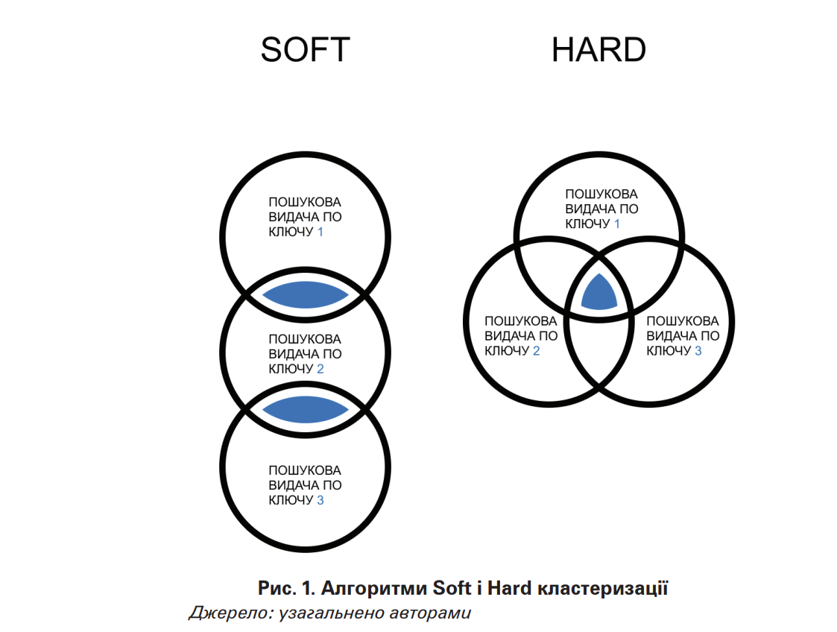
Джерело: Результати дослідження автора

Додаток Б
Алгоритим Google PageRank

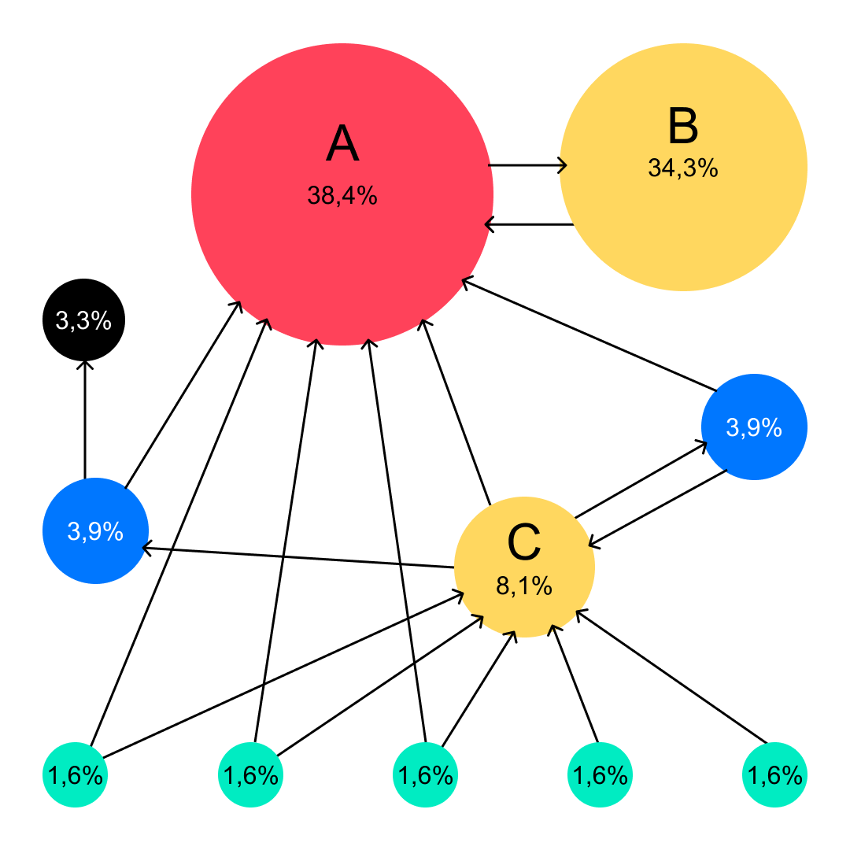
Джерело: Результати дослідження автора.

